¿Por quién doblan las campanas en Santos Suárez?

Por Dr. C. Julio Pernús

“…si ustedes salen, yo salgo; si ustedes gritan, yo grito. Llegó el momento de ser coherentes y actuar. Si su actuar tiene consecuencias, el mío también”.
Palabras del padre Pepe a los jóvenes de su comunidad

Hace unos días se hizo noticia que el gobierno cubano decidió no renovar la residencia del sacerdote mexicano José (Pepe) Ramírez, miembro de la Congregación de la Misión, como castigo por tocar las campanas del templo de La Milagrosa durante protestas por apagones en La Habana. Para la Iglesia católica y su clero estar junto al pueblo es una vocación. Cuba es un territorio de frontera. Para los que no son del mundo religioso, esto quiere decir que los misioneros extranjeros en la Isla vienen por voluntad propia. Saben de antemano los desafíos que conlleva desarrollar su labor pastoral. Aun así, cientos de mujeres y hombres han decidido “gastar” su vida en el país y se ofrecen con ánimo esperanzador para acompañar a la gente. La intención de este texto es mostrar lo cerca que viven los misioneros extranjeros y consagrados cubanos la realidad del pueblo.

Durante mi trabajo como redactor en Vida Cristiana, medio católico impreso de circulación nacional en Cuba, en una ocasión pasé unas dos horas de la noche conversando con un sacerdote extranjero con dos años de misión en el país. Estábamos en una parroquia de una provincia central y nos envolvía un férreo apagón que era la norma en esa zona. El consagrado estaba derrotado por la realidad. Durante largo tiempo se había ofrecido para venir a la isla y ahora que llevaba más de doce meses habitando su día a día se daba cuenta que las carencias lo superaban. Era un buen hombre. Me decía que deseaba permanecer, pero de su interior le brotaba una tristeza que no podía ocultar. A los pocos meses de nuestra charla volvió a su país, la impotencia de no poder hacer más le martillaba por dentro.

En 1973 el sacerdote belga François Houtart (Bruselas, 1925-Quito, 6 de junio de 2017) durante su visita a la Isla pronosticó que a la Iglesia católica en Cuba le quedaban pocos años de existencia como consecuencia de la escasez de clero. Su pronóstico fue errado. El laicado respondió con perseverancia; pese a las fuertes tensiones que sufrían por manifestar su fe. Luego de 1959 hay una característica que se repite una y otra vez dentro del pensamiento católico cubano y es el de la unidad en medio de la diversidad. Ser una Iglesia encarnada —que camina junto al pueblo— fue una de las líneas transversales del Encuentro Nacional Eclesial Cubano en 1986, y más que una consigna es parte del estilo de vida del catolicismo en el país.

Iglesia Católica y Revolución

Luego del triunfo de la Revolución el pensamiento católico cubano y el gobierno en el poder han atravesado diferentes etapas. Deseo utilizar la propuesta elaborada por el profesor Enrique López Oliva (1937-2021) y completada por mí a partir de 1992: 1) desconcierto (1959-1960); 2) confrontación (1961-1962); 3) evasión (1963-1967); 4) reencuentro (1968-1978); 5) diálogo (1979-1989); 6) ruptura (1992-1998); 7) apertura (1998-2016); 8) incertidumbre (2016-2025). En esta etapa de incertidumbre, las relaciones Iglesia católica-Estado, viven momentos dispares donde en ocasiones parecen crearse espacios de diálogo con el impulso del papado de Francisco (2013-2025) y en otras parece imperar una atmósfera de ruptura entre ambos.

Las personas religiosas extranjeras que llegan a Cuba suelen ser de un espectro político cercano a las luchas sociales y destacan por el acompañamiento a los sectores vulnerables en sus zonas de pastoral, como demanda la labor de la Iglesia. Varios, en sus países, habían visto en la Revolución cubana un símbolo de esperanza ante el sistema neoliberal que marcaba su cotidianidad. Antes de divulgar un juicio político contrario al sistema, estos religiosos han palpado en silencio y oración, cómo la calidad de vida de sus comunidades ha ido pauperizándose delante de sus ojos. El discurso político no puede esconder la realidad.

La Milagrosa, donde sonaron las campanas en las pasadas protestas, es una iglesia que ha brindado durante años acompañamiento a gente muy humilde de Santos Suárez. Sacerdotes de la Congregación de la Misión como el padre español Jesús María Lusarreta, fallecido en 2017, con 25 años de labor en Cuba, han sido líderes sociales indiscutibles por su entrega desinteresada al pueblo cubano. Antes de tocar las campanas, el sacerdote mexicano José Ramírez había tocado el corazón de sus vecinos y la comunidad; sabía que su misión debía brindar también un repicar de acompañamiento para un pueblo que padece una situación dramática.

La Oficina de Asuntos Religiosos del Comité Central del Partido patentiza una postura deleznable de censura al utilizar la no renovación de los permisos de residencia para castigar a las voces disidentes del clero extranjero que misionan en la Isla. En 2022, la expulsión del sacerdote dominicano David Pantaleón, superior de los jesuitas en Cuba, por sus críticas a la realidad y su trabajo pastoral, resquebrajó fuertemente las posibilidades de diálogo entre la Conferencia Cubana de Religiosos y Religiosas (CONCUR) y la institución partidista. Esta práctica debe detenerse, las voces diversas del clero extranjero que solo vienen a dar una mano no pueden verse como enemigos del sistema. Una campana no es un arma, más bien es un alarido de dolor ante la impotencia de no poder hacer más.

Cabe constatar que el Papa Francisco durante su pontificado logró estructurar algunos puentes que posibilitaron en su momento uno de los pedidos que con mayor frecuencia ha realizado la Iglesia católica: la libertad para los presos por motivos políticos. Esa voz cobró mayor fuerza luego de las protestas del 11 de Julio y la comisión de la CONCUR que se dispuso para acompañar a los detenidos y sus familiares. Recordará el lector las visitas de representantes del Vaticano y la libertad que se le dio a varios de estos encausados en diferentes momentos. La última ocasión fue en los días finales de la presidencia de Joe Biden. Por el momento, ese trámite está en suspenso, aunque Mons. Eloy Domínguez, obispo auxiliar de La Habana y abogado, en una entrevista para la prensa extranjera dijo que el pedido de la Iglesia de ser garante en ese proceso de liberación se mantenía vigente.

Situación actual de la Iglesia en Cuba

Al igual que el país, el sujeto católico de la Isla está sufriendo los embates de la crisis. La migración constante del laicado está entre los signos más palpables. En los años 80 del siglo xx había un llamado desde la Conferencia Episcopal y los agentes pastorales a la permanencia. Hoy, esa postura ha mutado, más bien se le dice a la persona que en libertad trate de hacer lo que considere mejor para su futuro, pues los cambios pueden demorar años y la vida va corriendo.

Un botón de muestra del envejecimiento de la Iglesia en Cuba son las edades de varios de los obispos titulares de las diócesis: Santiago de Cuba, Mons. Dionisio Guillermo García Ibáñez (80 años); Bayamo, Mons. Álvaro Beyra Luarca (80 años); Holguín, Mons. Emilio Aranguren Echeverría (75 años); Santa Clara, Mons. Arturo Ríos (73 años); Cienfuegos, Domingo Oropesa Lorente (75 años); Camagüey , Monseñor Wilfredo Pino Estévez (75); La Habana, Cardenal Juan de la Caridad García Rodríguez (77 años), y Pinar del Río, Mons. Juan de Dios Hernández Ruiz (77 años). Una vez cumplidos los 75 años los obispos deben presentar su renuncia que será valorada por el papa para su aprobación. Pese a la edad, estos hombres son incansables y siguen dando lo mejor de sí para un pueblo donde han entregado su vida. Subrayo que han optado por permanecer, a pesar de que para algunos la salida para otro país con condiciones más favorables sea casi una necesidad pues, además de la edad, tienen enfermedades importantes de base.

Esta generación de obispos seguidora de las premisas del ENEC, que apuesta por una Iglesia prudente, dialogante, reconciliadora, convive con voces eclesiales como: Lester Zayas, Alberto Reyes, Kenny Fernández Delgado y José Conrado Rodríguez Alegre, también con religiosas como Sor Nadiezka Almeida, quienes han denunciado la crisis nacional y la falta de libertades, interpretando el evangelio desde la realidad cubana, lo que provoca malestar entre sectores del gobierno.

Es de señalar que en los últimos años han muerto líderes del catolicismo que en su momento lograron articular un diálogo con el gobierno de Cuba o al menos con sectores de la cultura; por razones de diversa índole, ese tipo de vínculo ahora se ha distendido, dígase el Cardenal Jaime Ortega, el laico Gustavo Andújar, Mons. Carlos Manuel de Céspedes, la hermana Sor Fara, de las Hijas de la Caridad, el padre Jorge Cela S.J., por mencionar algunos nombres.

No podemos hablar de una Iglesia homogénea: las puertas de los templos de Cuba son abiertas para todos los cubanos. Pero, hoy como nunca antes, la Iglesia parece un hospital de campaña donde se atiende a todas las personas que se sientan heridas de una u otra forma por la realidad. El trabajo de asistencia social de los centros eclesiales es extraordinario y, además, es de los pocos con una organización de excelencia que funciona de forma independiente del Estado; aunque también se ha visto notablemente afectado por la policrisis que encarece de forma notable cualquier servicio. Aun así, la labor de Cáritas y de varios proyectos comunitarios atiende a una población significativa del país.

Conclusión

Las campanas de la Iglesia en Cuba cada día doblan con más fuerza por la realidad que viven sus feligreses y el pueblo de forma general. Los sacerdotes y religiosas extranjeros que están en la Isla son personas que han aportado y aún tienen mucho para dar al tejido social. Considero que lejos de expulsarlos, lo que debería hacerse es escuchar más su voz, pues dada su visión cosmopolita, sus ideas casi siempre apuntan a ponderar la primacía de la dignidad de la persona y a buscar soluciones generosas para paliar la desesperanza.

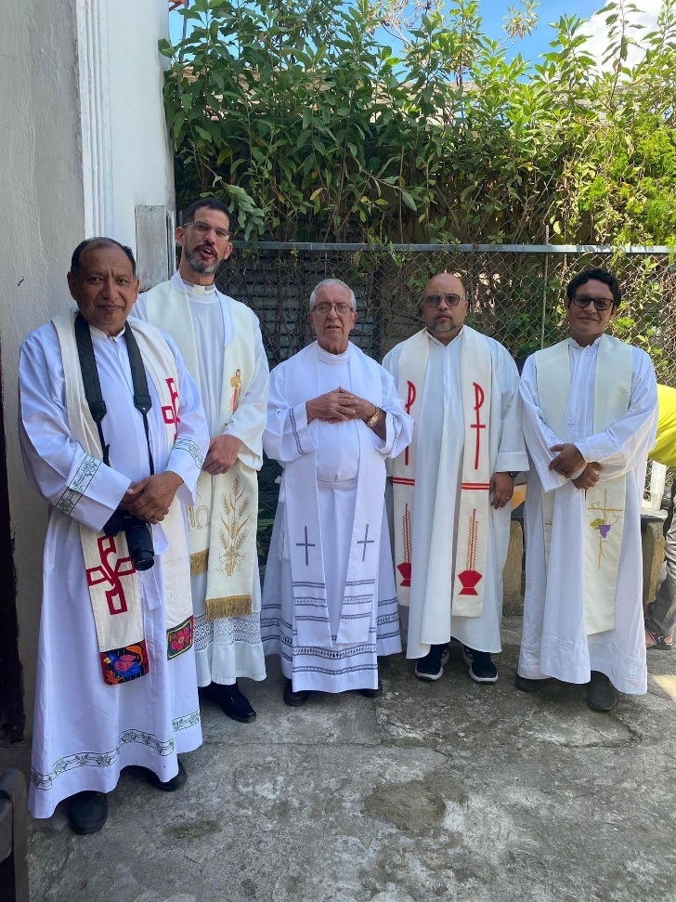
La incertidumbre de este momento en cuanto a las relaciones Iglesia-Estado está también permeada por el desconocimiento de saber cuál será la postura del papa León XIV sobre Cuba. Es poco realista pensar que tendrá la misma cercanía de Francisco con la Isla. En el mundo hay otros problemas y la relación del primer sumo pontífice latinoamericano y jesuita con la Mayor de las Antillas era particular, recordemos que nos visitó dos veces y conocía de cerca nuestra historia. Lo cierto es que Robert Francis Prevost, el actual obispo de Roma, por el momento no ha dado ningún indicio de la forma en que se acercará a nuestra realidad.

En el libro El Loco de Dios en el Fin del Mundo, el escritor español Javier Cercas dice que tiene la solución para los problemas de la Iglesia y es convertir a todos sus integrantes en misioneros. Para Cercas, la calidad humana de estos sobresale por encima de todo. No es concebible que sea la cancelación del permiso de residencia la forma que encuentre el gobierno para dialogar con esos sacerdotes misioneros, como el mexicano José (Pepe) Ramírez, que muestran su inconformidad con el sistema. Ellos, en sí mismo, son un contra-relato de nuestra historia actual pues deciden ir a Cuba cuando la mayoría lo que busca es salir. Ante cada voz expulsada, redoblarán con más fuerza las campanas del resto de los templos del país. Diría más, ya lo hacen.

